**VERİLERİN KARAKTERİSTİKLERİNİN ANALİZ EDİLMESİ**

Web sitesinden indirmiş olduğumuz verilerin hava kalitesi indekslerini baz alarak zararlı maddelerin değerleri hesaplandı. Zonguldak ilinin Çatalağzı ilçesinde PM10 değeri örnek değer olarak alınmış PM10 ve NOX değerleri tek bir grafik üzerinden incelenmiştir.

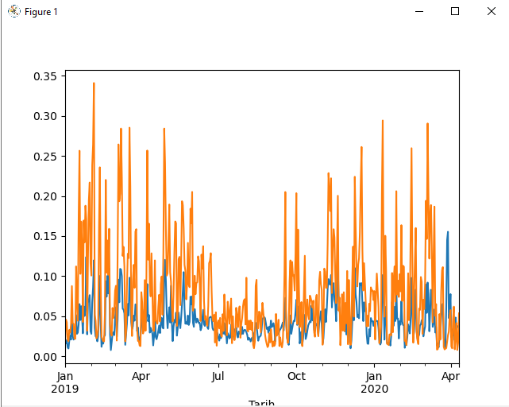

PM10-NOX Grafiği

Diğer zararlı maddelerin hava indeksleri ise diğer grafiklerde gösterilmiştir. Hava kirliliği yaz aylarında azalma kış aylarında ise yükseliş göstermiştir.

